Поздравления главы управы Чертаново Южное М.И. Гелуна ветеранов ВОВ с 70-летием победы в ДК "Гармония"
12.05.2015
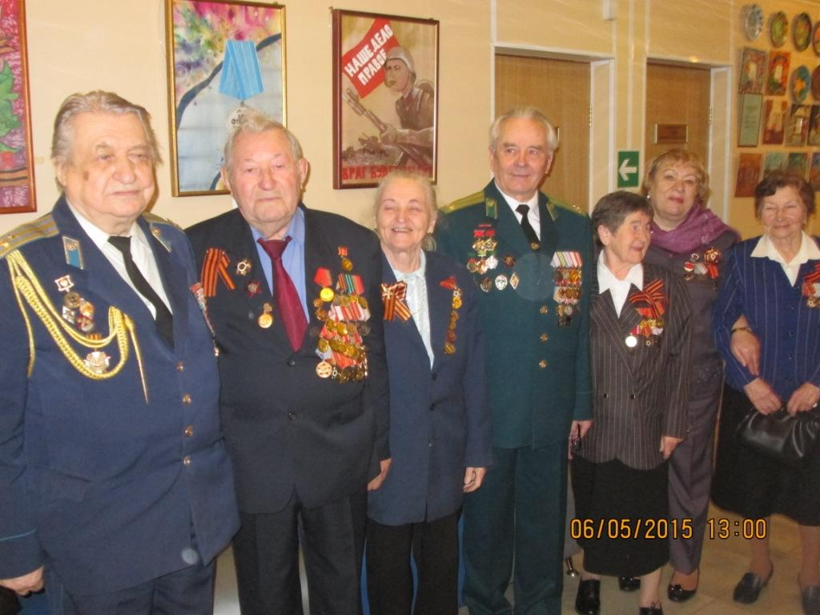
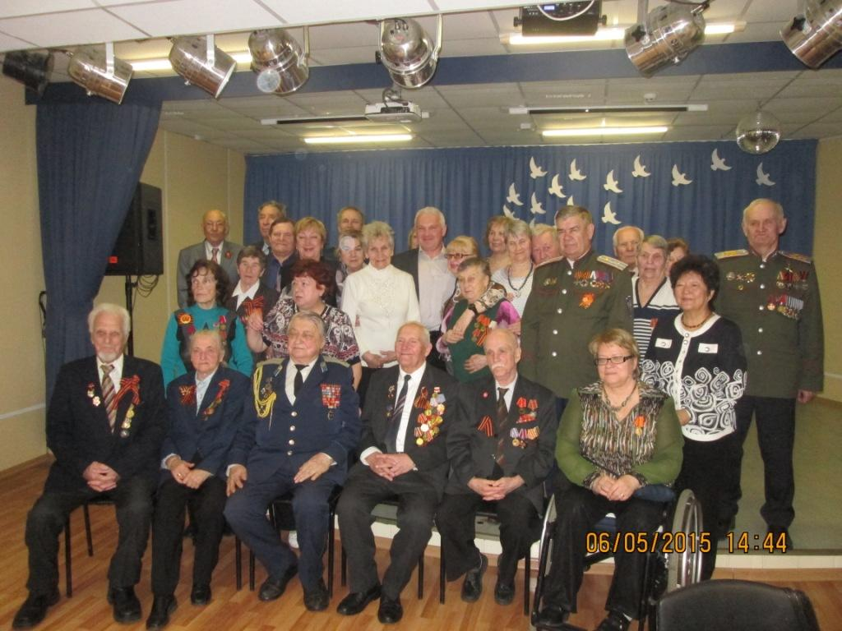
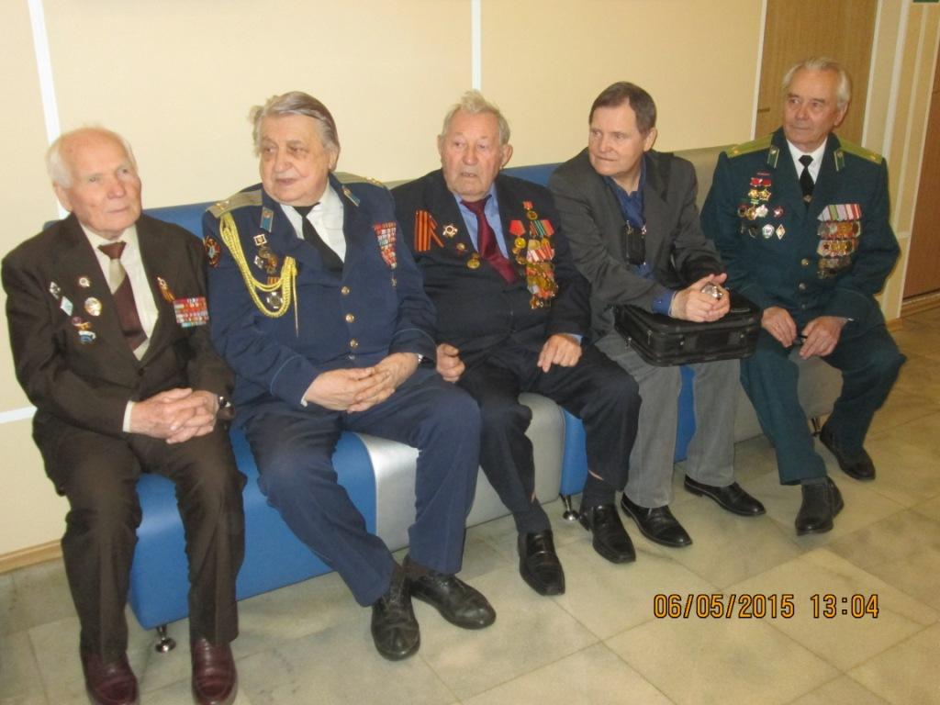
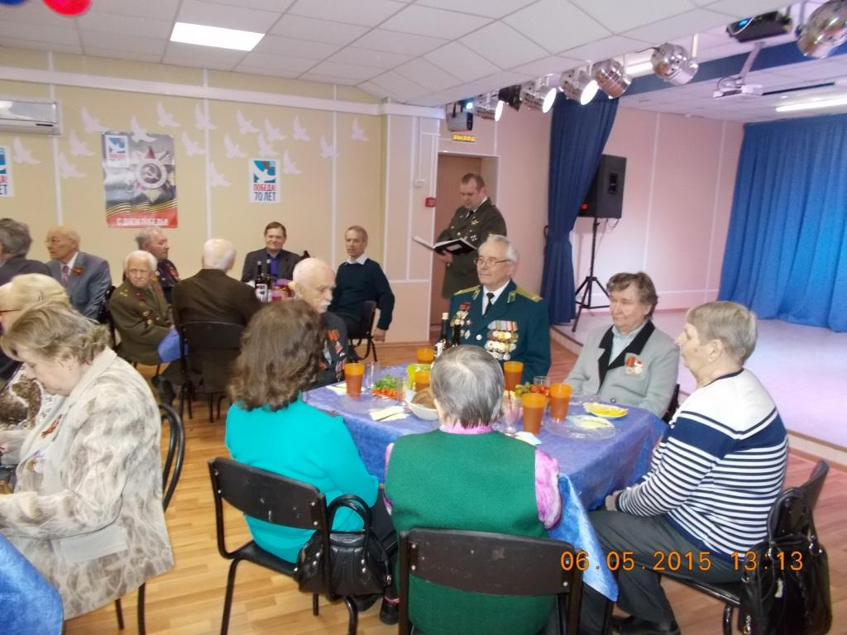

Адрес страницы: http://chertanovo-juzhnoe.mos.ru/towards-the-70th-anniversary-of-the.-victory-in-the-great-patriotic-war-of-1941-1945/detail/1836368.html
Управа района Чертаново Южное города Москвы

